|  |  |
| --- | --- |
|  | **Министерство науки и высшего образования Российской Федерации**  **Федеральное государственное бюджетное образовательное учреждение**  **высшего образования**  **«Московский государственный технический университет**  **имени Н.Э. Баумана**  **(национальный исследовательский университет)»**  **(МГТУ им. Н.Э. Баумана)** |

ФАКУЛЬТЕТ «Информатика и системы управления»____________________________________

КАФЕДРА «Программное обеспечение ЭВМ и информационные технологии»______________

ДИСЦИПЛИНА «Вычислительные алгоритмы»______________

**Лабораторная работа № 2**

|  |  |
| --- | --- |
| **Тема «**Многомерная интерполяция»  **Студент**  Чалый А.А.  **Группа** ИУ7 – 42 Б  **Оценка (баллы) _______________**  **Преподаватель** Градов В.М. |  |

Москва.

2020 г.

**Цель работы:**

Изучить метод нахождения значения функции с несколькими переменными в заданной точке с помощью многомерной интерполяции.

**Задание:**

Задана таблица функции z =f(x, y) в файле. Заданы х, y, nx, ny .

Найти z = f(x, y).

**Входные данные:**

1. Таблица функции.

2. Координаты точки (х, y).

3. Степень полинома по х (nx) и по y (ny).

**Выходные данные:**

Значение функции в точке (х, y).

**Описание алгоритма нахождения полинома Pn(x, y):**

1. Выбрать конфигурацию для каждого значения xi и посчитать интерполяцию Pn(zi) по заданному y.

2. Затем посчитать интерполяцию Pn(x) по получившимся zi.

**Kод:**

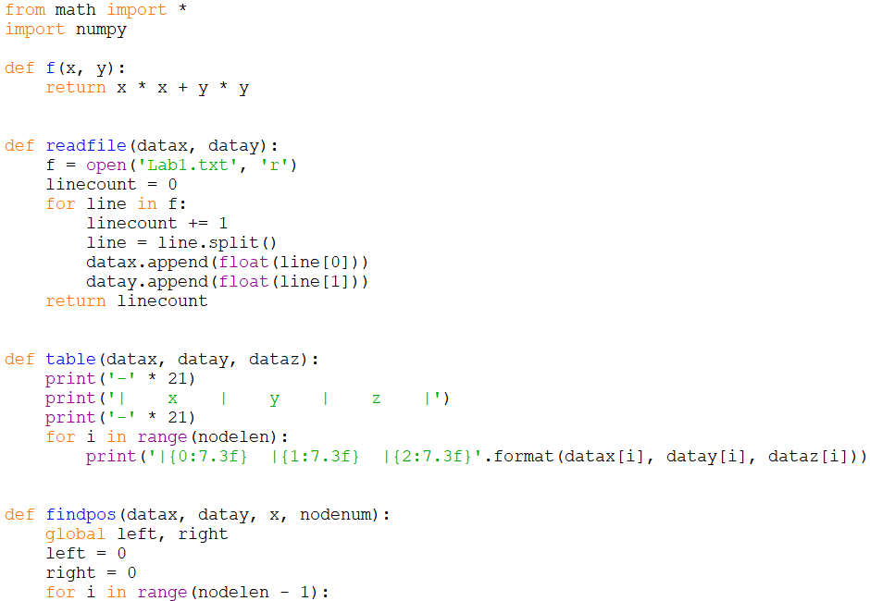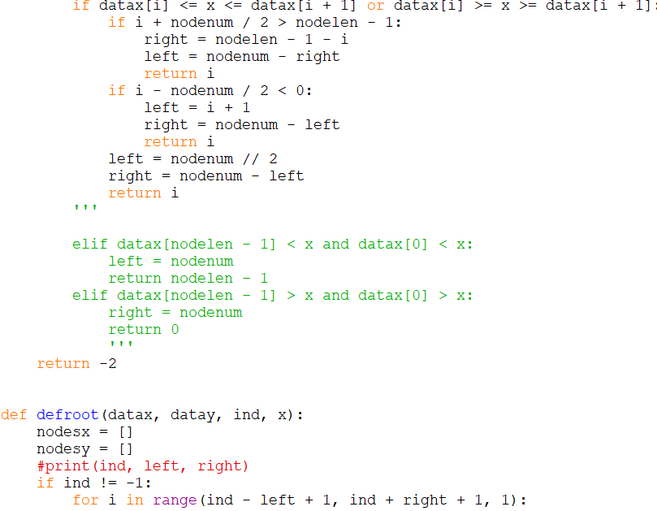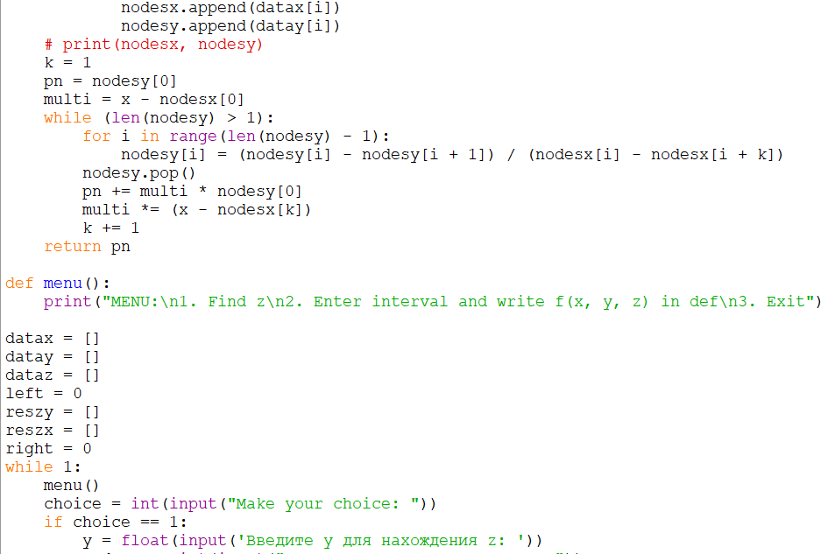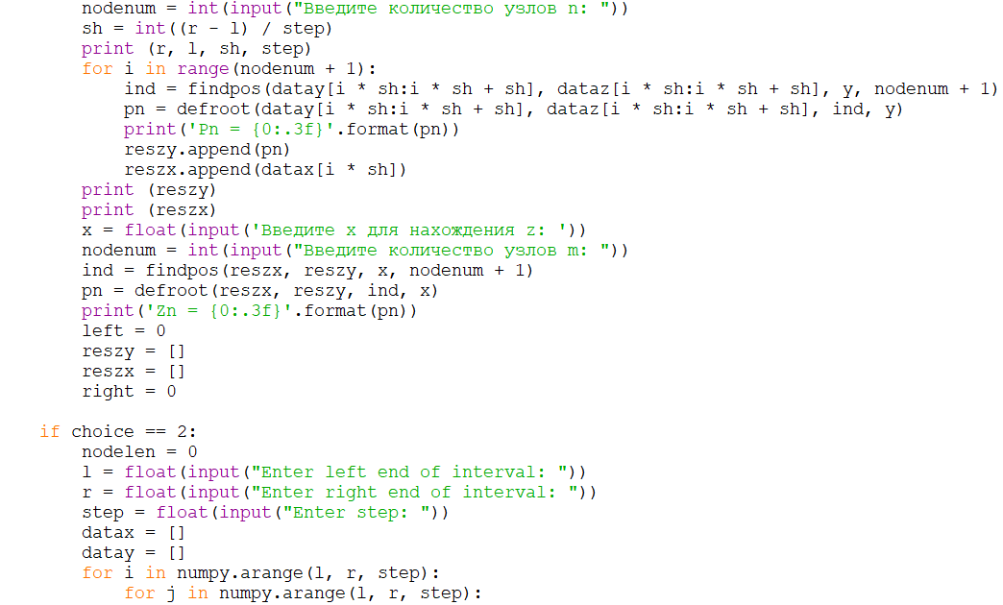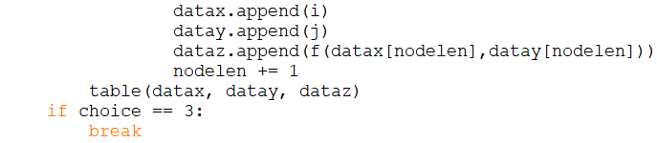

**Вывод:**

Была изучена аппроксимация функции с несколькими переменными с помощью многомерной интерполяции.